Rangkuman minggu 13

Komponent dasar Swing :

1.Top-Level Container: kontainer dasar dimana komponen

lainnya diletakkan (JFrame, JDialog dan Applet)

2. Intermediate Container: kontainer perantara dimana

komponen lainnya diletakkan

(JPanel, JScrollPane, JTabbedPane, JToolbar, JSplitPane)

3. Atomic Component: komponen yang memiliki fungsi

spesifik dan menerima interaksi langsung dari user

(JButton, JLabel, JTextField, JTextArea, dsb)

4. Layout Manager: mengatur tata letak dan posisi komponen

dalam kontainer (BorderLayout, BoxLayout, FlowLayout,

GridBagLayout, GridLayout)

5. Event Handling: menangani event yang dilakukan user (klik

mouse, ketik keyboard, perbesar frame, dsb)

Aplikasi gui java ada 2 :

Konvensional (full script)

Merupakan cara yang yang digunakan programmer untuk membuat aplikasi dengan menulis source code untuk pembuatan objek swing yang akan digunakan, seperti membuat label,textfield, dll.

Menggunakan palette

Cara pembuatan form dengan merancang masing-masing objek pallets yang dibutuhkan kedalam form yang sudah disediakan oleh Netbeans.

4 jenis aktivitas frame di tutup :

DO_NOTHING_ON_CLOSE

HIDE_ON_CLOSE

DISPOSE_ON_CLOSE

EXIT_ON_CLOSE

JDialog tidak dibuat berdiri sendiri, melainkan dibuat bersama-sama dengan frame sebagai parent- nya.

3 jenis tombol di kotak dialog :

1. JOptionPane.OK_CANCEL_OPTION

2. JOptionPane.YES_NO_OPTION

3. JOptionPane.YES_NO_CANCEL_OPTION

4 gambar icon di dialog :

1. JOptionPane.QUESTION_MESSAGE

2. JOptionPane.INFORMATION_MESSAGE

3. JOptionPane.WARNING_MESSAGE

4. JOptionPane.ERROR_MESSAGE

Jpanel Digunakan untuk mengelompokkan beberapa kompoenen lainnya dengan menggunakan layout

manager tertentu.

JScrollPane Digunakan untuk menampilkan komponen yang ukurannya lebih besar dari daerah tampilannya.

JLabel Digunakan untuk menampilkan teks atau gambar statis.

Textfield digunakan untuk menampilkan teks yang dapat diedit oleh user.

Layout management digunakan untuk mengatur tampilan dari setiap komponen yang diletakkan

pada container.

Terdapat enam class standar layout manager dalam package java.awt, yaitu: Flowlayout

1. Gridlayout

2. Borderlayout

3. Cardlayout

4. Gridbaglayout

5. Boxlayout

BorderLayout merupakan default manager untuk ContentPane. Layout ini menempatkan komponen dengan pendekatan arah mata angin. Komponen-komponen pada layout ini ditempatkan pada posisi north, south, west, center, east.

Layout ini akan meletakkan komponen berurutan ke kanan (sumbu x) atau berurutan ke bawah (sumbu y).

Flow Layout Layout ini digunakan oleh jpanel, dimana hanya meletakkan komponen yang ada berurutan dari kiri ke kanan, dan jika diperlukan akan berpindah

GridLayout Layout ini pada dasarnya akan meletakkan setiap komponen yang ada ke dalam baris dan kolom yang telah ditentukan. baris.

Event merupakan suatu peristiwa/kejadian yang dilakukan oleh user terhadap user interface.

Beberapa contoh event yang dapat dihasilkan oleh komponen swing :

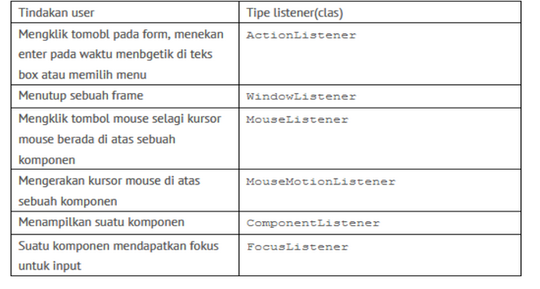

Latihan 1 Source Code

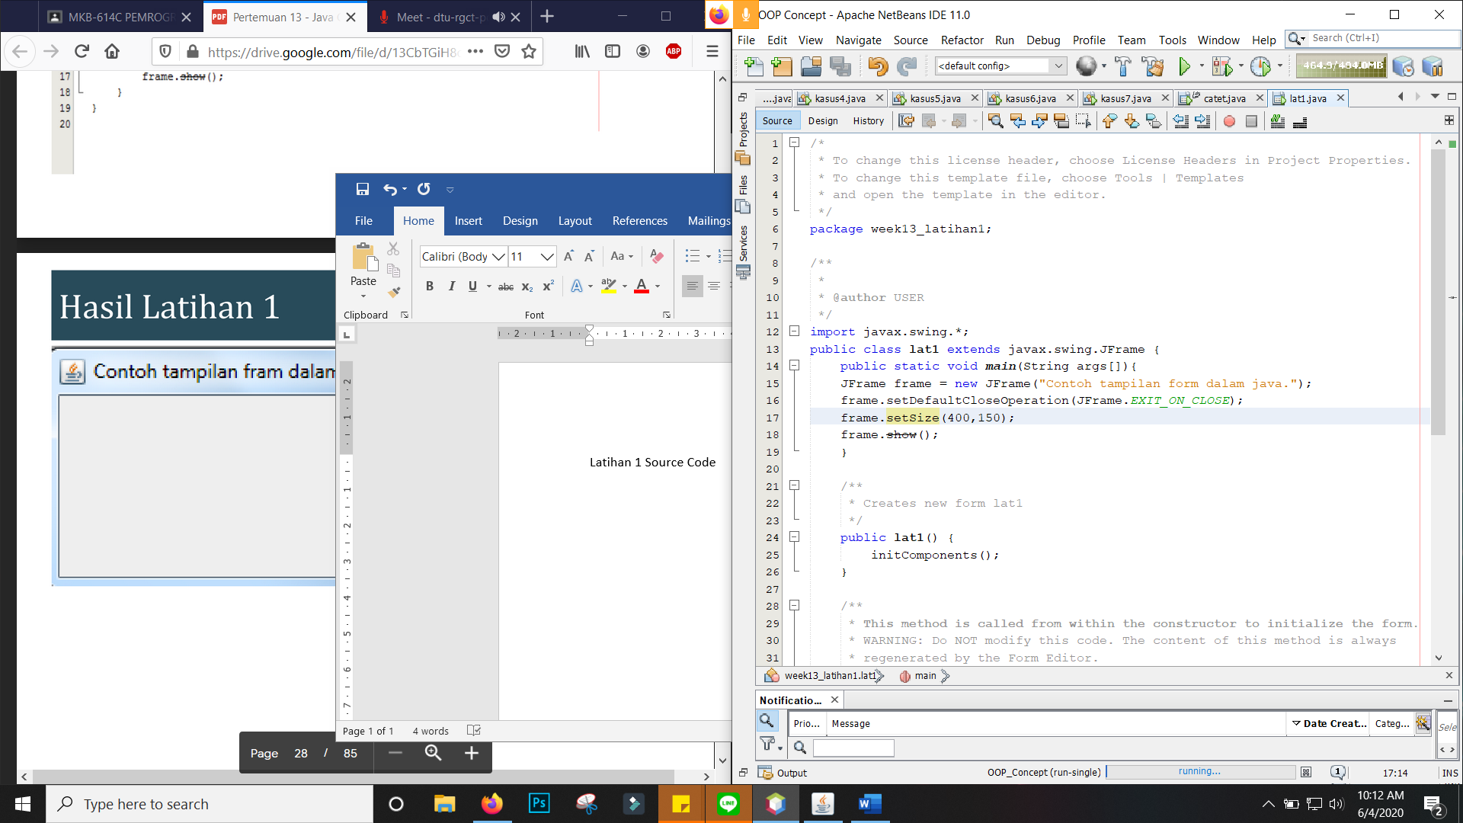

Tampilan

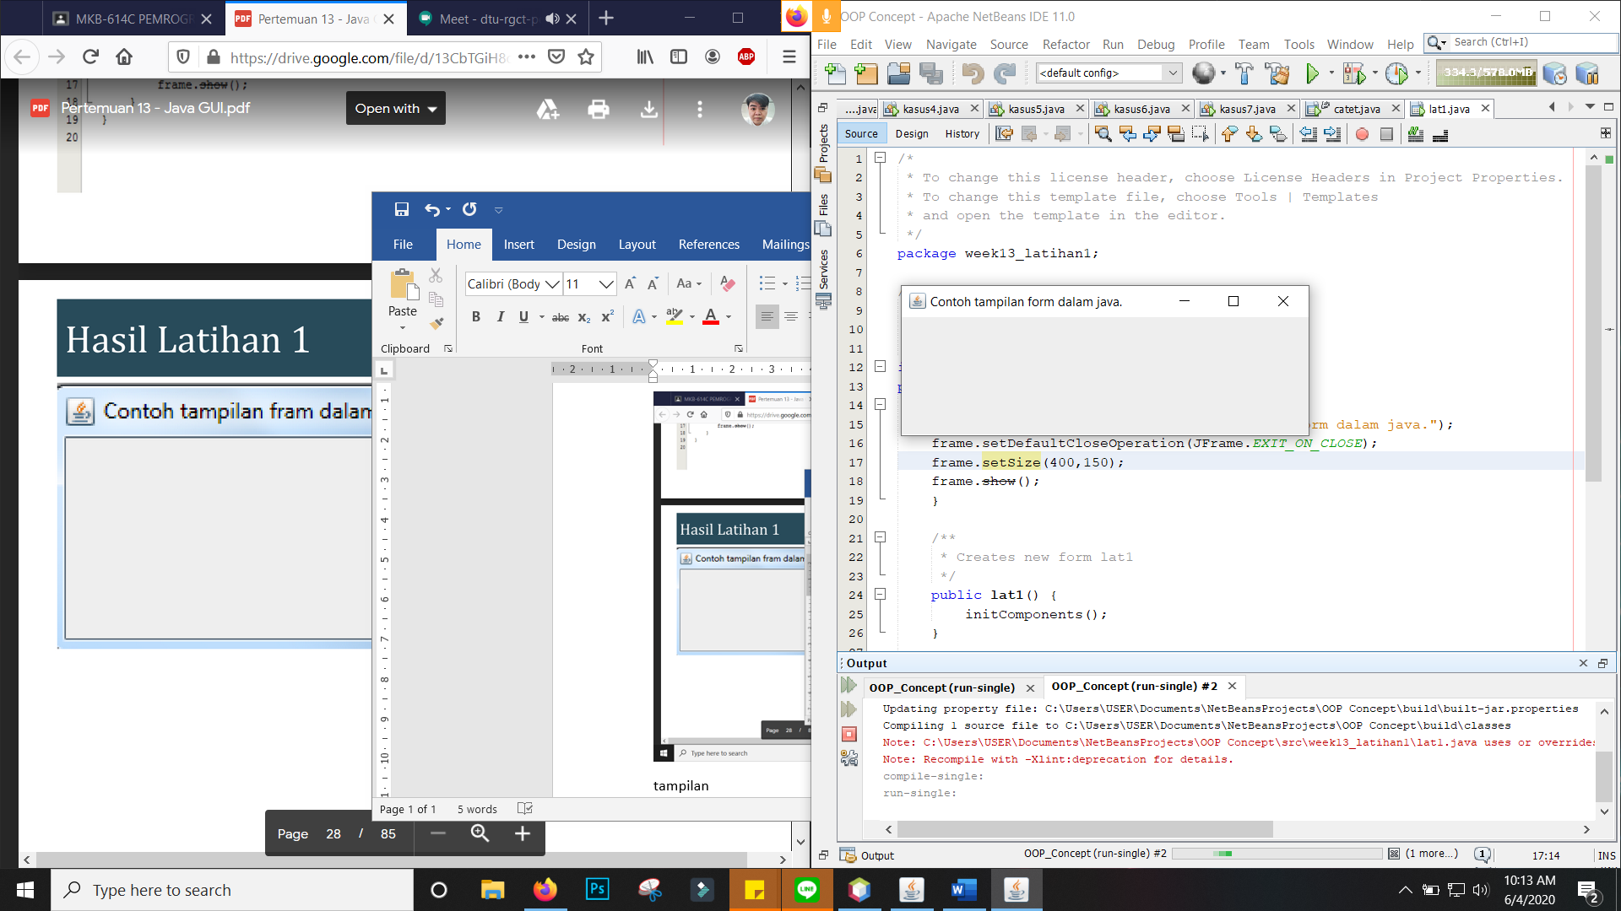

Latihan 4

Source code dan tampilan

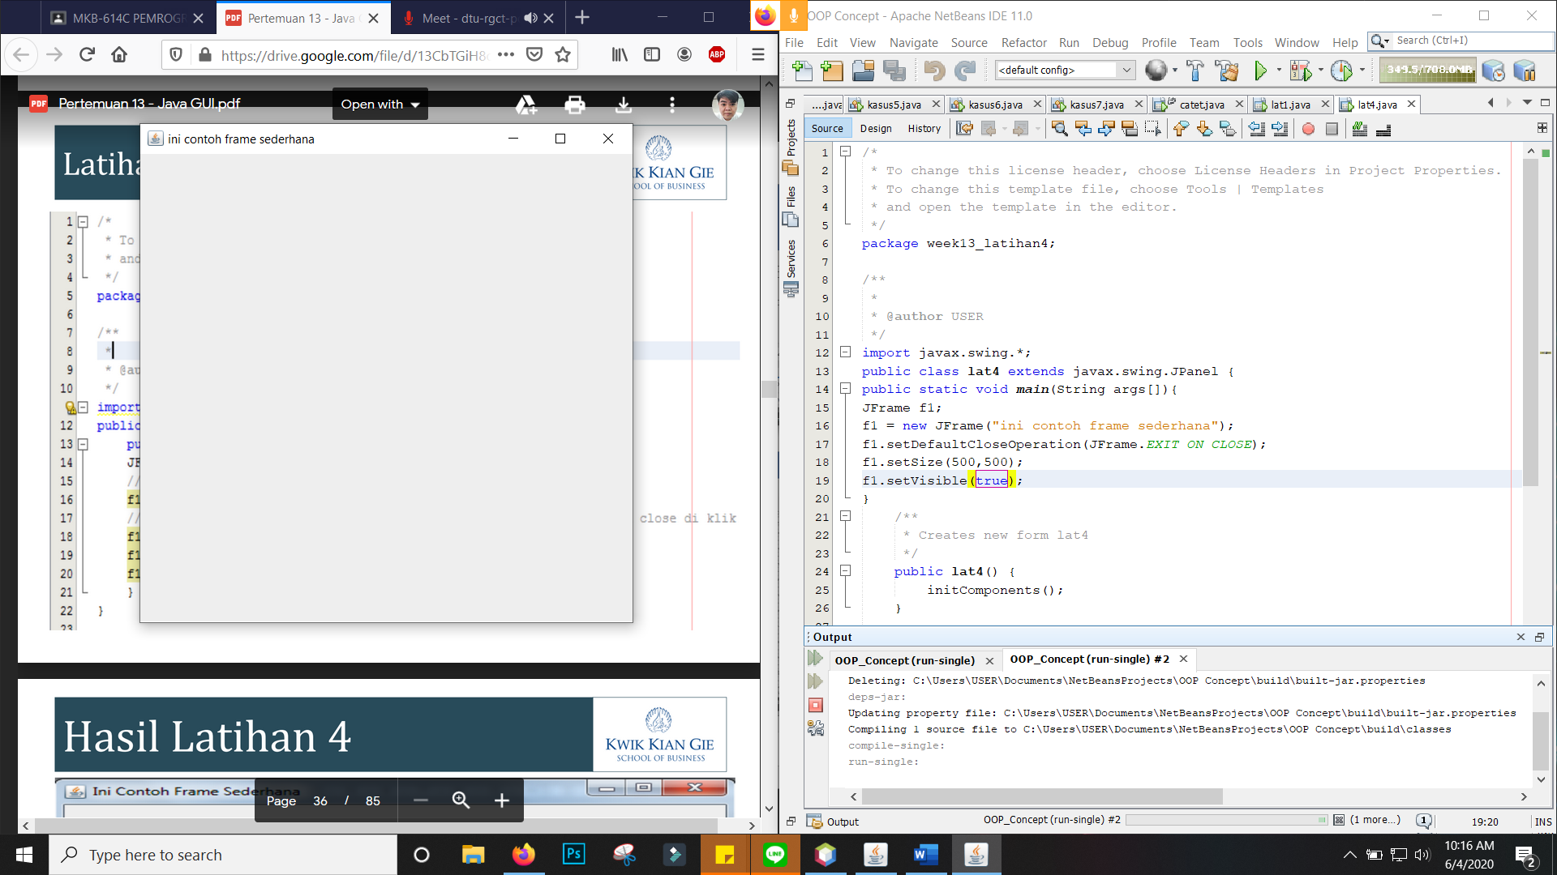

Latihan 6

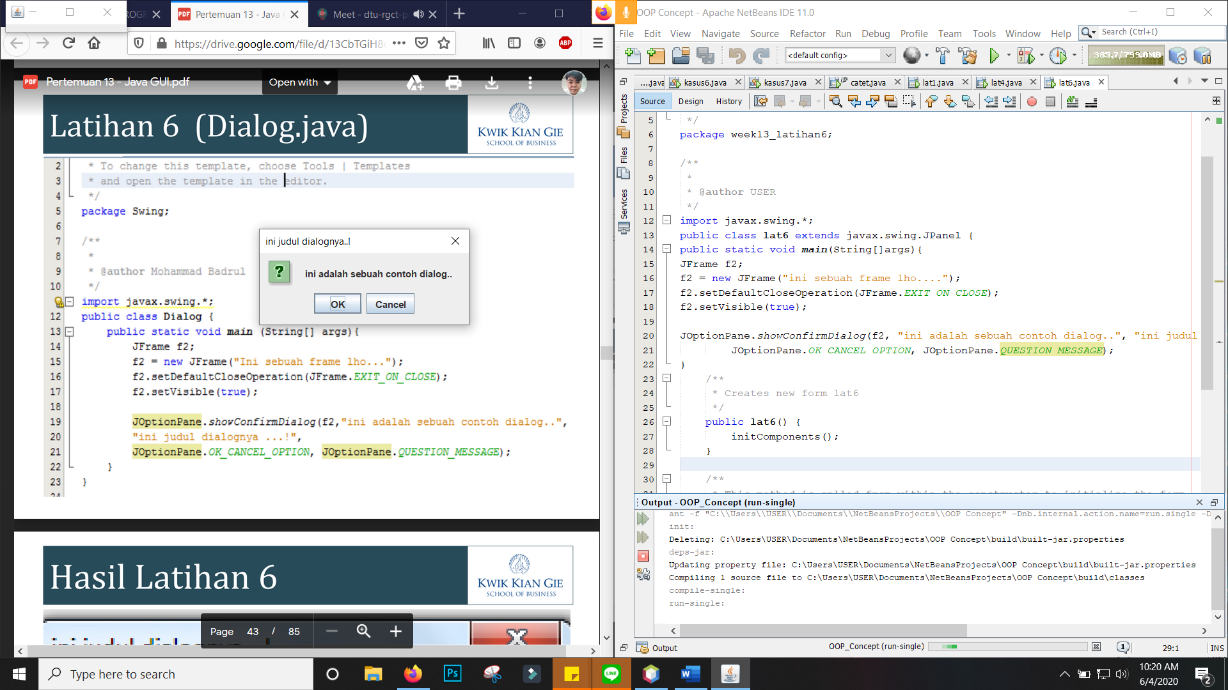

Latihan 7

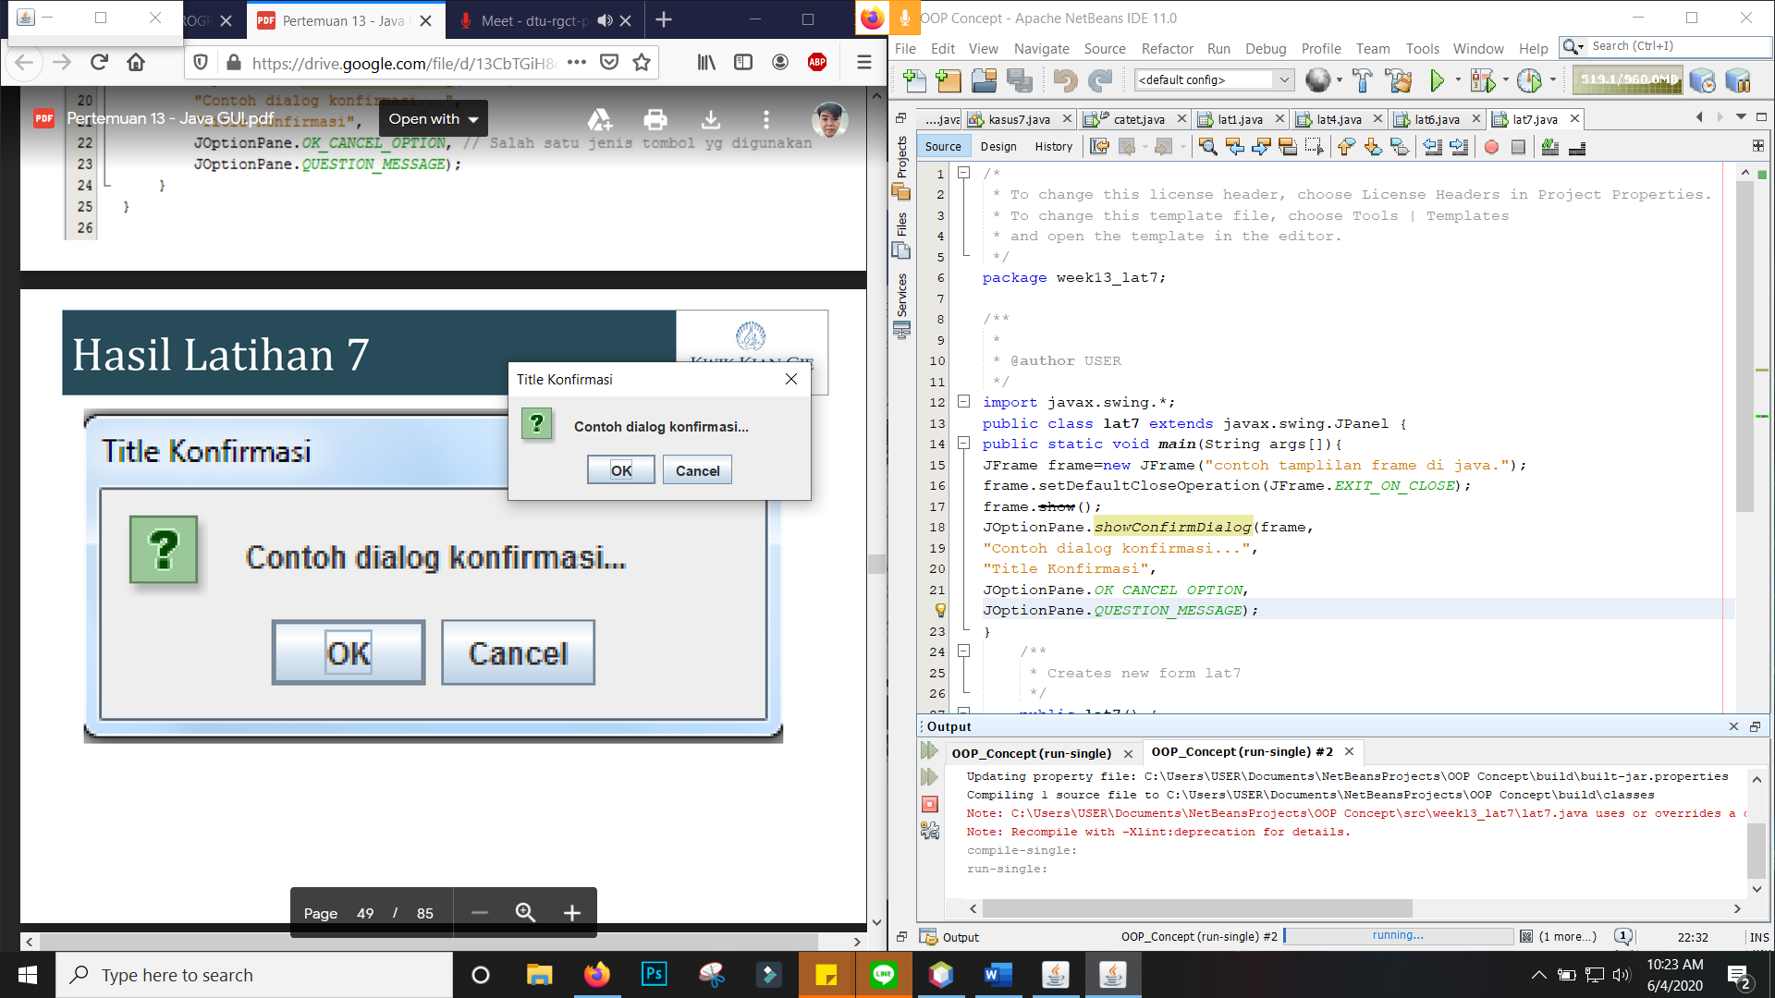

Latihan 9

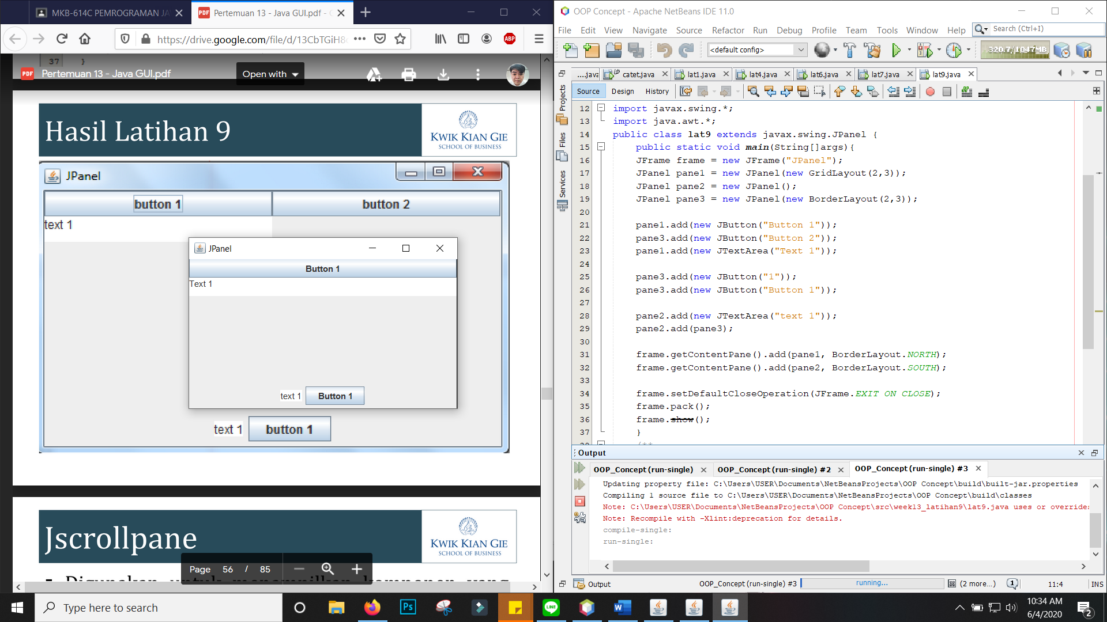

Latihan 11

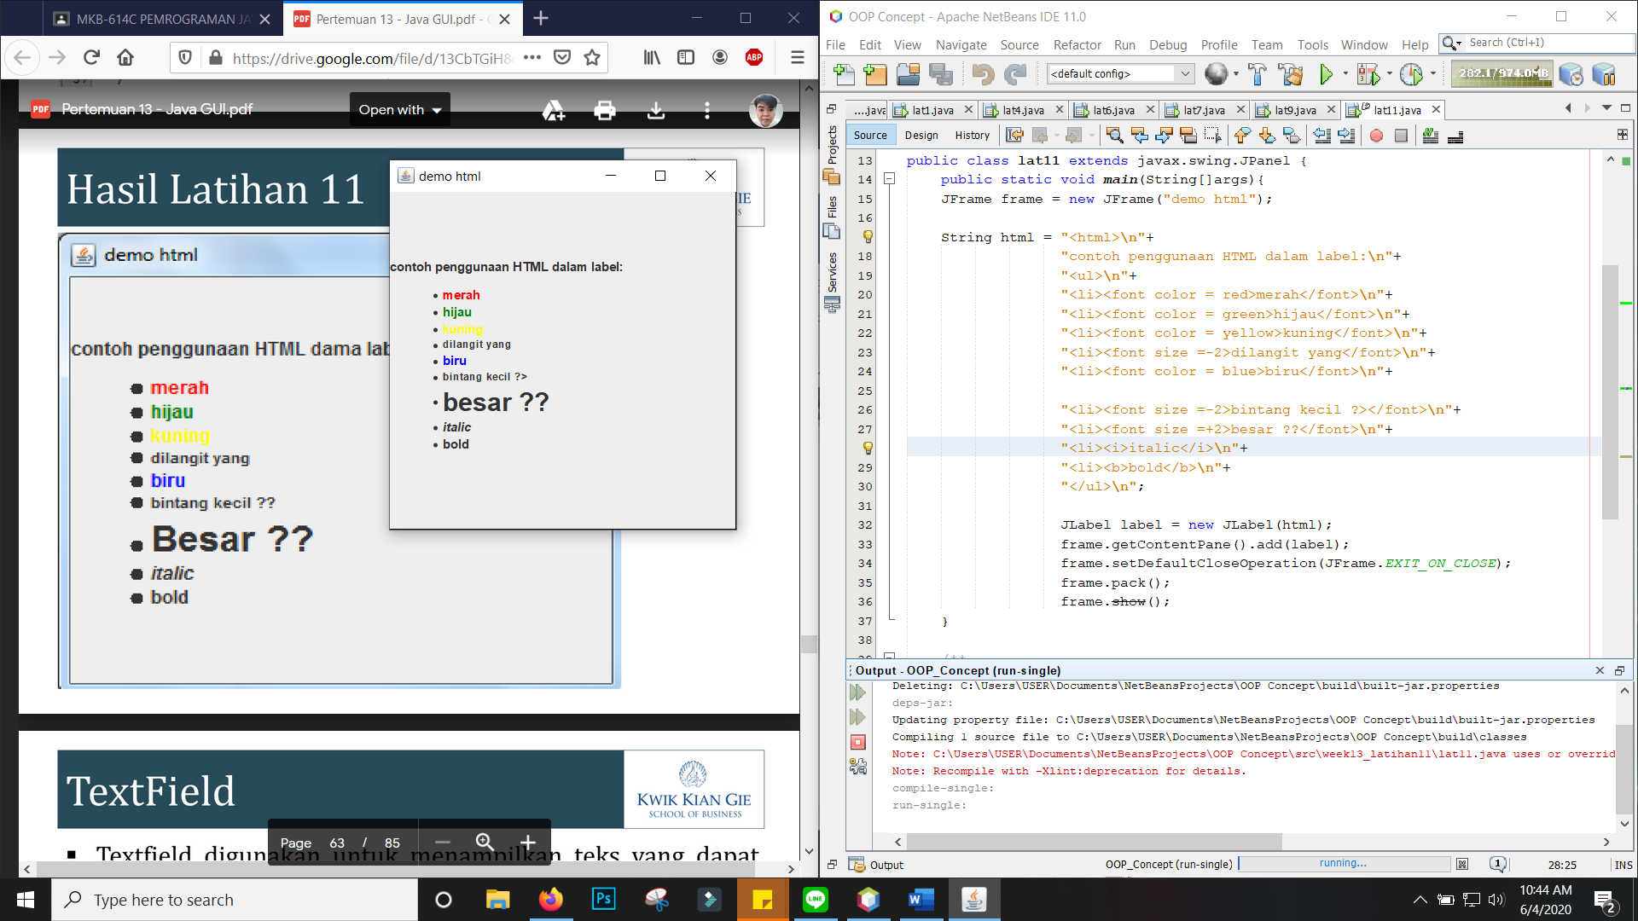

Latihan 12

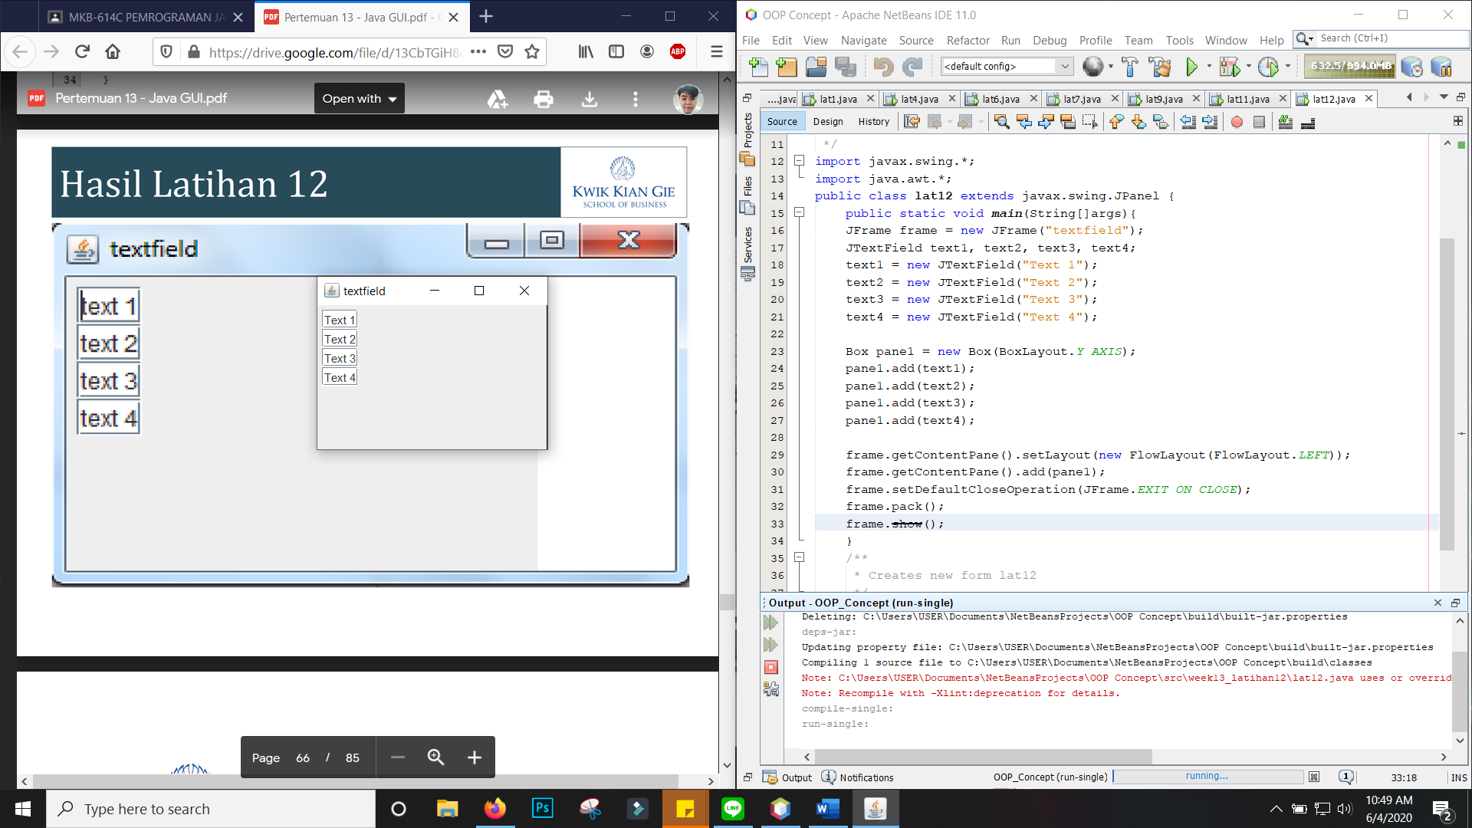

Kasus 1

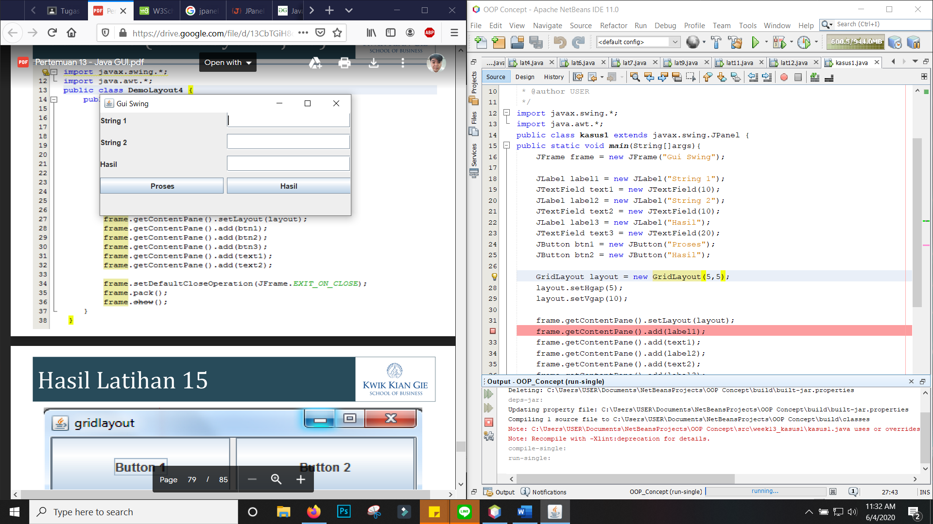

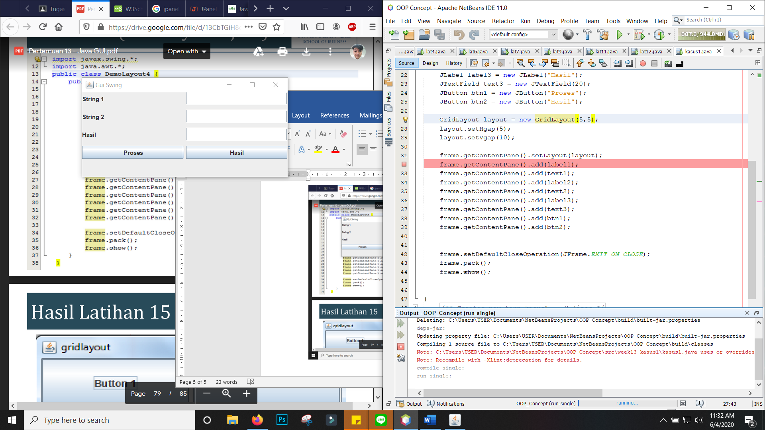

Kasus 2

